申込先 | 琴浦町図書館（担当：図書館協会視察担当）  電子メール：lib-manabi@town.kotoura.tottori.jp  TEL: 0858-52-1115 FAX:0858-52-1155
申込締切
10月12日 （月）


鳥取県図書館協会 令和８年度 図書館視察 参加申込方法
申込用 二次元コード
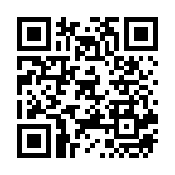
■右のGoogleフォーム（二次元コード）からお申し込みください。
■Googleフォームが使用できない場合は、下の申込書に必要事項を
記載の上、申込先へお申し込みください。
■定員は２６名です。定員を超えた場合は抽選します。
■抽選に外れた場合に自家用車等での同行を希望する方は、交通費等の
支給はありませんが、１０名程度一緒に視察していただくことができます。
希望者が多い場合は、自家用車等による同行参加についても抽選します。
■施設会員・団体会員は、ご所属ごとに1名の申込みができます。
※参加申込みに合わせて、当協会に入会することも可能です。入会手続きは次のとおりです。
①会員種別欄で「入会希望」を選択してお申し込みください。
②視察当日、集合場所でお渡しする新規加入申込書を記入し、年会費をお支払いください。
年会費…個人会員 一口2,000円以上、学生会員 一口1,000円

＜申込書＞
氏名 |  | 日中の連絡先（電話番号）
所属 |  | 会員種別 ※○で囲んでください  個人 ・ 施設 ・ 団体 ・ 入会希望
←希望する場合は○を記入してください。
抽選に外れた場合、自家用車等による同行を希望する。

※ご記入いただいた個人情報は、本事業運営の目的にのみ使用し、法令に従って取り扱います。

申込人数が定員を超えた場合は抽選します
■抽選になった場合は、１０月２０日までに結果をお知らせします。
■申込状況（抽選の有無）を１０月１４日までに次のホームページに
掲載します。右の二次元バーコードからもご確認いただけます。
（鳥取県図書館協会ホームページ）
https://www.library.pref.tottori.jp/la/cat8/cat7/7-71110.html

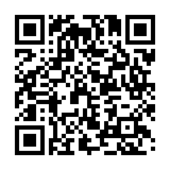
鳥取県図書館協会HP
二次元コード

※参加申込み後、都合により参加できなくなった場合、下記にご連絡ください。


鳥取県図書館協会事務局（鳥取県立図書館内）
担当：図書館協会視察担当
電話：0857-26-8155



